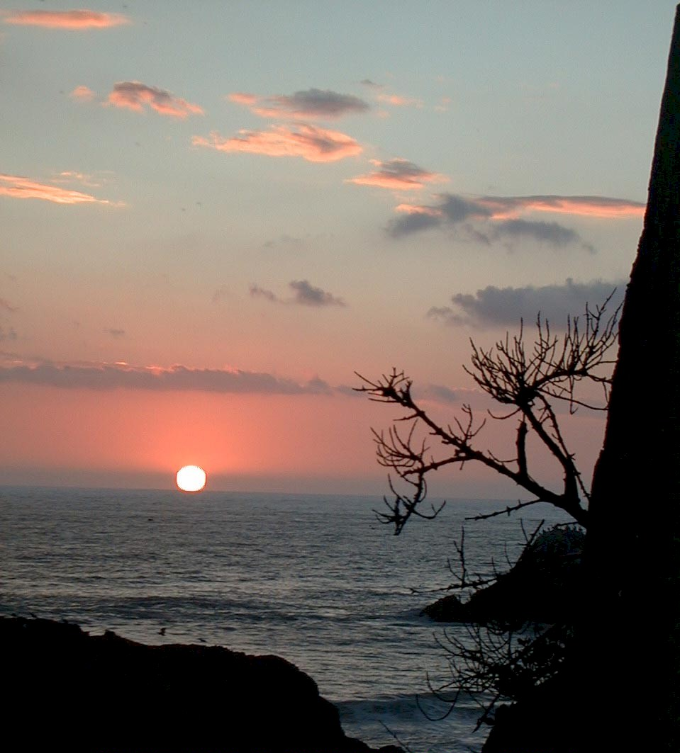

瑪波羅教會簡介:我們自1995年底起，有數位家庭，在新澤西州瑪波羅市(Marlboro)，照著聖經的教訓，開始奉主名聚會。我們於1998年向美國政府註冊為非牟利機構。

郵寄住址: 2 Palomino Way, Marlboro, NJ 07746
TEL: 732-577-1021; 732-617-0895; 732-617-1196
E-mail: ccy@churchinmarlboro.org; ddeng@churchinmarlboro.org
網站: http://www.churchinmarlboro.org/

你人生的根基穩固嗎？

你人生的根基穩固嗎？

曾有一年，加州雨水綿綿，連日大雨小雨，有些地區水災為患。房子靠近湖邊或河旁的，有被淹沒或沖走。有些房子雖造在山腰或山崗上，但因為根基不穩，多日來的雨水，造成土壤鬆瀉，房子因山崩石落，也就倒塌。從電視裏看見，三藩市有一排座落在非常優美風景區的昂貴公寓，房屋下的土壤已經往山下瀉，政府命令屋主兩天之內必須想出辦法挽救或拆除，原因是因為蓋房子的時候，根基沒大在磐石上。平時因為沒有風雨，看不出房子根基是否穩固。

在馬太福音七章，主耶穌講過一段話：「凡聽見我這話就去行的，好比一個聰明人，把房子蓋在磐石上；雨淋、水沖、風吹，撞著那房子，房子總不倒塌，因為根基立在磐石上。凡聽見我這話不去行的，好比一個無知的人，把房子蓋在沙土上；雨淋、水沖、風吹，撞著那房子，房子就倒塌了，並且倒塌得很大。」

人生好像在建造房屋，不管用甚麼材料建造，金銀寶石或草木禾楷，但最要緊的是根基建在磐石上。有人把生命的根基建造在學問、物質或自己一點的經驗和想法上；有人建造在某種哲學思想，或某種主義上；有的人是建造在某種宗教和信仰上。

但主耶穌所講的話，有兩點要注意：第一，就是祂不是說「也許或可能」有雨打、風吹，而是肯定的說，人生在世免不了有苦難，所以你要好好安定你生命的根基。第二，這裏告訴我們，不是聽到主的話，或知道甚至相信祂的話，就有好根基，乃是要去行的人。怪不得不少基督徒雖然聽過許多道理，也懂得，也相信，但他們的生命還是常常搖擺不定，經不起考驗，因為他們沒有遵行主的道。

朋友，希望你立定心志信靠耶穌，遵祂而行，把你人生的根基建造在磐石上吧！

親愛的朋友，如果你想明白更多有關耶穌基督的事，歡迎與我們聯絡﹔同時我們盼望你也能參加我們的家庭聚會。

週日 | 時間 | 對象 | 聯系人
週五 | 晚上 8:00-9:30 | Aberdeen, Eatontown,  Morganville, Middletown | 732-817-9867
週五 | 晚上 8:30-9:30 | East Brunswick | 732-651-4168
週六 | 晚上 8:00-9:00 | Colts Neck, Freehold, Manalapan, Marlboro | 732-866-0324
週六 | 晚上 8:00-9:00 | Edison, Woodbridge | 732-388-1277

